MAKALAH
HIMPUNAN
Dosen pengampu


Disusun oleh :
KELOMPOK 5 PTIK B
Asjad Iman Nazeb Zebua (5243151011)
Andreyal Nasution (5243351011)
Fikri Najwan Arfi (5243151018)
Riyan Dinata (5242351011)

PROGRAM STUDI S-1 UNIVESITAS NEGERI MEDAN FAKULTAS TEKNIK JURUSAN ELEKTRO PRODI PENDIDIKAN TEKNOLOGI INFORMATIKA DAN KOMPUTER

KATA PENGANTAR
Puji dan Syukur atas kehadiran Tuhan Yang Maha Esa yang telah memberikan Rahmat dan kesempatan sehingga dapat menyelesaikan makalah dari mata kuliah Matematika Terapan ini tanpa ada hambatan dan halangan. Makalah ini disusun sebagai Upaya agar dapat memahami dan menjelaskan konsep dasar dari himpunan yang merupakan sebuah fondasi penting di berbagai cabang matematika dan pengaplikasiannya dalam kehidup sehari-hari.
Makalah ini disusun dengan bantuan dan dukungan dari berbagai pihak. Oleh karena itu, penulis mengucapkan terima kasih yang sebesar-besarnya kepada dosen pembimbing pak ++++ dan rekan-rekan yang telah ikut berkontribusi besar selama proses penyusunan makalah ini.
Penulis menyadari dalam penulisan makalah ini masih memiliki banyak kekurangan dan jauh dari kata sempurna. Oleh karena itu, penulis dan rekan-rekan yang ikut berkontribusi dengan rendah hati menerima segala kritik dan saran yang dapat membangun dari pembaca demi perbaik dan penenyempurnaan makalah ini di masa yang akan mendatang. Penulis berharap, makalah ini dapat memberikan manfaat dan menambah wawasan bagi yang membaca.
Akhir kata, Semoga makalah ini dapat menginspirasi pembaca untuk terus menggali dan mengembangkan pemahaman dan wawasan tentang matematika.
9 Februari 2025

Kelompok 5

DAFTAR ISI
KATA PENGANTAR ii
DAFTAR ISI iii
BAB I PENDAHULUAN 4
- Latar Belakang 4
- Rumusan Masalah 4
- Tujuan Masalah 4
BAB II PEMBAHASAN 6
- Definisi Himpunan 6
- Penyajian Himpunan 9
- Kardinalitas 11
- Jenis-Jenis Himpunan 13
- Operasi Terhadap Himpunan 15
- Hukum-Hukum Himpunn 18
BAB III KESIMPULAN 25

BAB I
PENDAHULUAN
- Latar Belakang
Matematika adalah ilmu tentang kuantitas, struktur, ruang, dan perubahan. Matematika merupakan ilmu yang dapat digunakan sebagai alat bantu untuk memecahkan masalah dalam berbagai bidang ilmu. Matematika adalah ilmu dasar yang dapat digunakan sebagai alat bantu memecahkan masalah dalam berbagai bidang ilmu. Salah satu karakteristik matematika yaitu mempunyai obyek yang bersifat abstrak. Sehingga dapat menyebabkan siswa mengalami kesulitan dalam memahami konsep matematika. Ada banyak alasan tentang perlunya siswa belajar matematika. dalam bukunya mengemukakan lima alasan perlunya belajar matematika karena matematika merupakan sarana berfikir yang jelas dan logis, sarana untuk memecahkan masalah, sarana mengenal pola-pola hubungan dan generalisasi pengalaman, sarana untuk mengembangkan kreativitas, dan sarana untuk meningkatkan kesadaran terhadap perkembangan budaya.
Dalam konteks matematika terapan, konsep himpunan digunakan untuk memodelkan data dan relasi dalam berbagai aplikasi nyata. Misalnya, dalam ilmu komputer, himpunan digunakan dalam struktur data, algoritma pencarian, dan logika basis data. Di bidang ekonomi, teori himpunan membantu dalam analisis pasar dan pengelompokan data konsumen. Selain itu, dalam kecerdasan buatan dan pembelajaran mesin, konsep himpunan digunakan dalam proses klasifikasi dan analisis kluster.
Mengingat pentingnya teori himpunan dalam berbagai aplikasi, penelitian dan pembelajaran mendalam tentang konsep ini menjadi sangat relevan. Makalah ini akan membahas konsep dasar himpunan, sifat-sifatnya, serta penerapannya dalam berbagai bidang matematika terapan. Dengan pemahaman yang komprehensif tentang himpunan, diharapkan dapat memberikan wawasan yang lebih luas dalam memecahkan permasalahan di berbagai disiplin ilmu.
- Rumusan Masalah
- Apa yang dimaksud dengan Himpunan dalam matematika?
- Bagaimana penyajian himpunan ?
- Apa saja jenis-jenis Himpunan?
- Bagaimana operasi terhadap Himpunan?
- Apa yang dimaksud dengan prinsip dualitas dan prinsip Inklusi-Eksklusi?
- Apa yang dimaksud dengan partisi?
- Bagaimana pembuktian proposisi dalam himpunan?
- Tujuan masalah
- Menjelaskan definisi dari konsep himpunan
- Menjelaskan penyajian himpunan
- Menjelaskan jardinalistas
- Menjelaskan jenis-jenis himpunan
- Menjelaskan operasi terhadap himpunan
- Menjelaskan prinsip dualitas
- Menjelaskan prinsip inklusi-Eksklusi
- Menjelaskan partisi
- Menjelaskan pembuktian proposisi pada himpunan

BAB II
PEMBAHASAN
- Definisi Himpunan
Himpunan merupakan kumpulan objek-objek yang berbeda. Himpunan adalah kumpulan objek yang didefinisikan secara jelas dalam sembarang urutan. Himpunan adalah kumpulan dari objek-objek tertentu yang tercakup dalam satu kesatuan dengan keterangannya yang jelas. Untuk menyatakan suatu himpunan, digunakan huruf besar / KAPITAL seperti A, B, C dsb. Sedangkan untuk menyatakan anggota-anggotanya digunakan huruf kecil seperti a, b, c, dsb. Konsep himpunan merupakan konsep dasar dalam aritmatika. Objek milik himpunan disebut anggota atau elemen himpunan. Jika p adalah anggota himpunan A, ditulis p ∈ A. Sebaliknya jika p adalah bukan anggota himpunan A, maka ditulis p ∉ A.
Cara penulisan Himpunan dikenal dengan cara :
1) pendaftaran yaitu dengan cara mendaftar
2) cara pencirian yaitu menekankan pada cirri-ciri dari anggotanya.
Contoh cara pendaftaran : A = { a, b, c, d, x, y } atau B = { (1,1), 2,2), (3,3), (4,4)} Contoh cara pencirian : A = { x ׀ x ∈ bil. Asli }
Dalam menyatakan anggota dari himpunan selain dengan cara pendaftaran dan pencirian dan menyatakan kaitannya dengan himpunan yang lain dapat dinyatakan melalui suatu diagram yang disebut diagram Venn. Diagram Venn merupakan gambaran suatu bentuk kotak persegi yang didalamya terdapat ellips. Kotak empat persegi dimaksudkan sebagai semesta pembicaraan (S) atau universe dan ellips sebagai gambaran dari himpunannya. Kebalikan dari himpunan yang anggotanya semesta pembicaraan (S) adalah himpunan yang tidak mempunyai anggota atau himpunan kosong ( Ø) atau {}. Dalam mempelajari Himpunan dikenal Himpunan Bagian ( subset) yang merupakan turunan dari Himpunan tersebut.
Himpunan bagian ditulis dengan simbul ⊆ mempunyai jumlah anggota (bilangan kardinal) yang lebih kecil atau sama dengan jumlah anggota Himpunan dimaksud. Misalkan B anggota Himpunan A ( B ⊆ A ) maka anggota himpunan B pasti juga 8 merupakan anggota dari himpunan A, dan belum tentu anggota dari himpunan A juga merupakan anggota dari himpunan B Himpunan B dikatakan sebagai himpunan bagian dari himpunan A apabila setiap unsure dari B termasuk di A.
Contoh : Jika A = { x ׀ x ∈ Asli ≤ 10 } dan B = { y ׀ y ∈ prima ≤ 17 } Apabila dituliskan dengan cara pencacahan maka A = { 1,2,3,4,5,6,7,8,9,10} dan B = { 2,3,5,7 }. Terlihat dengan jelas bahwa anggota B merupakan anggota A juga Gambaran diatas terlihat bahwa n (A) ≠ n (B), keadaan diatas dapat disebut bahwa B merupakan himpunan bagian sejati ( ⊂ ) dari A.
Himpunan B dikatakan sebagai himpunan bagian sejati dari himpunan A apabila setiap unsur dari B termasuk di A, dan terdapat unsur di A yang bukan unsur di B. Dalam himpunan dikenal operasi himpunan, yaitu : operasi irisan, operasi gabungan, operasi selisih dan operasi komplemen. Operasi irisan ( interseksi) dan operasi gabungan (union) A interseksi B (A ∩ B) jika mempunyai anggota A dan Anggota B A union B (A ∪ B) jika mempunyai anggota A atau Anggota B, atau kedua-duanya A selisih B ( A – B ) jika mempunyai anggota A tapi bukan anggota B A komplemen B jika mempunyai anggota selain anggota A termasuk anggota S
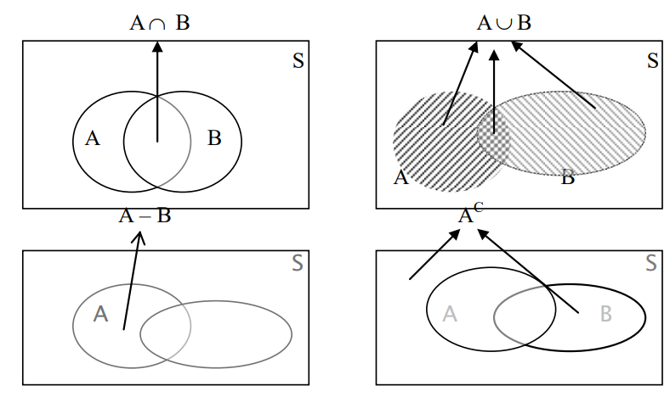
Gambar Operasi Himpunan.

Bilangan Pecah Bilangan pecah merupaka bilangan yang berbentuk b a , dimana a dan b merupakan bilangan asli dan a tidak habis dibagi dengan b. d. Bilangan Rasional. Bilangan rasional merupakan bilangan yang tidak ada dibawah tanda akar. Bilangan rasional juga dapat didefinisikan sebagai bilangan decimal yang tidak berhingga yang beraturan dan semua bilangan decimal yang berhingga.
Definisi : Himpunan bilangan yang dapat ditulis dalam bentuk b a , dimana a dan b bilangan bulat dan b ≠ 0) disebut sebagai bilangan e. Bilangan Irrasional. Bilangan irrasional merupakan bilangan yang ada dibawah tanda akar. Bilangan irrasional juga dapat didefinisikan sebagai bilangan decimal yang tidak berhingga dan tidak beraturan.
Definisi : Himpunan bilangan yang tidak dapat ditulis dalam bentuk b a , dimana a dan b bilangan bulat dan b ≠ 0) disebut sebagai bilangan irrasional. 11 f. Bilangan riil Bilangan riil merupakan bilangan yang bukan merupakan anggota bilangan imajiner. Bilangan riil dapat dituliskan dalam bentuk desimal. Bilangan riil juga dapat didefinisikan sebagai gabungan antara bilangan rasional dan bilangan irrasional. Bilangan riil dapat dinyatakan dalam bentuk garis bilangan. Semua titik-titik yang ada didalam garis bilangan merupakan anggota dari himpunan bilangan riil. Definisi : Dengan garis bilangan riil, atau disingkat garis riil, kita maksudkan suatu garis, dimana setiap bilangan riil bersesuaian dengan tiap titik dari garis itu bersesuaian dengan tiap bilangan riil. Urutan titik dalam garis bersesuaian dengan bilangan riil. g. Bilangan Imajiner Bilangan Imajiner merupakan bilangan negative yang ada dibawah tanda akar. Bentuk umum dari bilangan imajiner adalah merupakan kelipatan dari √-1. Misalnya bilangan √-4, √-8, adalah contoh-contoh dari bilangan imajiner. Bilangan imajiner atau disebut jugaa sebgai bilangan khayal merupakan bilangan yang bukan merupakan anggota bilangan riil. h. Bilangan Kompleks Himpunan bilangan komplek merupakan kombinasi antara himpunan bilangan riil dan himpunan bilangan immajiner. Bentuk dari bilangan komplek adalah a + bi dimana harga i= √-1, I merupakan bilangan imajiner.
Contoh : Akar-akar persamaan kwadrat y = x2 + 2x + 4, adalah Hp = { ( -2 + 2i√2), ( -2 - 2i√2)} i. Hubungan antar bilangan Bilangan, sebagai universe atau semesta pembicaraan adalah bilangan kompleks. Semua bilangan merupakan himpunan bagian dari bilangan kompleks. Hubungan antara masing-masing jenis bilangan dapat digambarkan dengan gambar 1 dibawah ini.
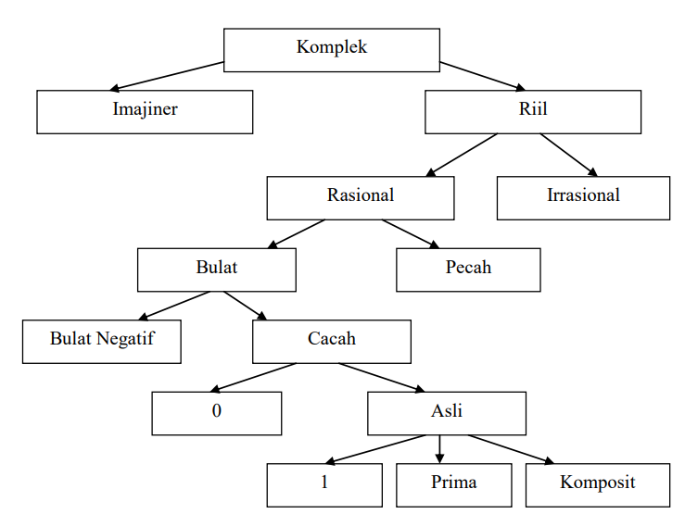
Sistem Bilangan.

- Penyajian Himpunan
Terdapat 4 dalam penyajian himpunan
- Enumerasi
Mengenumerasi artinya menulis semua elemen himpunan yang bersangkutan di antara dua buah tanda kurung kurawal. Biasanya himpunan diberi nama dengan menggunakan huruf kapital maupun dengan menggunakan simbol-simbol lainnya.
Contoh:
- Himpunan A berisi empat bilangan asli. Dapat ditulis sebagai berikut A = {1,2,3,4}

- Himpunan B berisi lima bilangan genap positif pertama. Dapat ditulis sebagai berikut B = { 2,4,6,8,10}

- Himpunan C berisi 100 buah bilangan asli pertama. Dapat ditulis sebagai berikut C = {1, 2, ..., 100 }

- Himpunan Z berisi bilangan bulat. Dapat ditulis sebagai berikut Z = {…, -2, -1, 0, 1, 2, …}.
Keanggotaan
x ∈ A : x merupakan anggota himpunan A;
x ∉ A : x bukan merupakan anggota himpunan A.
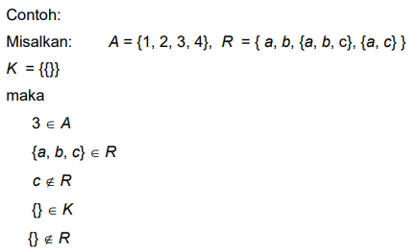
- Simbol-Simbol Baku
Beberapa simbol baku yang biasa digunakan untuk mendefinisikan himpunan antara lain: P = himpunan bilangan bulat positif.
N = himpunan bilangan alami (natural).
Z = himpunan bilangan bulat Q = himpunan bilangan rasional
R = himpunan bilangan riil
C = himpunan bilangan kompleks
U = himpunan semesta
- Notasi Pembentukan Bilangan
Himpunan dinyatakan dengan menulis syarat yang harus dipenuhi anggotanya.
Notasi: { x | syarat yang harus dipenuhi oleh x }
Aturan dalam penulisan syarat keanggotaan:
a. Bagian di kiri tanda ‘|’ melambangkan elemen himpunan
b. Tanda ‘|’ dibaca dimana atau sedemikian sehingga c. Bagian di kanan tanda ‘|’ menunjukan syarat keanggotaan himpunan
d. Setiap tanda ‘,’ di dalam syarat keanggotaan dibaca dan Contoh:
- A adalah himpunan bilangan bulat positif yang lebih kecil dari 5.
Dinyatakan sebagai: A = { x | x adalah himpunan bilangan bulat posif lebih kecil dari 5} Notasi matematikanya:
A = { x | x ∈ P, x < 5 }
Yang ekivalen dengan A = { 1, 2, 3, 4 }
- B adalah himpunan bilangan genap positif yang lebih kecil atau sama dengan 8. Dinyatakan sebagai:
B = { x | x adalah himpunan bilangan genap positif yang lebih kecil dari 8 }
Notasi Matematikanya:
B = { x | x/2 ∈ P, 2 < x < 8 }
4. Diagram Venn
Diagram Venn menyajikan himpunan secara grafis. Didalam diagram Venn, himpunan semesta (U) digambarkan sebagai suatu segi empat sedangkan himpunan lainnya digambarkan sebagai lingkaran di dalam segi empat tersebut.
Contoh: Misalkan U = {1, 2, …, 7, 8},
A = {1, 2, 3, 5}
B = {2, 5, 6, 8}.

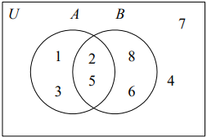
Diagram Venn:

- Kardinalitas

Kardinalitas dari sebuah himpunan dapat diartikan sebagai ukuran banyaknya elemen yang dikandung oleh himpunan tersebut. Banyaknya elemen himpunan {apel, jeruk, mangga, pisang} adalah 4. Himpunan {p, q, r, s} juga memiliki elemen sejumlah 4. Berarti kedua himpunan tersebut ekivalen satu sama lain, atau dikatakan memiliki kardinalitas yang sama. ) Kardinalitas adalah himpunan bilangan yang menunjukkan banyaknya Jumlah Anggota. Himpunan Kardinalitas terdiri dari :
- Himpunan Berhingga (finit) dan Himpunan Tak berhingga (infinit)
Himpunan Berhingga (finit) adalah himpunan yang anggotanya berbatas.
Contoh :
A = {Himpunan bilangan genap < 10 } => A = ( 2,4,6,8 }
B = {Himpunan bilangan ganjil < 10 } => B = { 1,3,5,7,9 }
- Himpunan Tak Berhingga (infinit) adalah himpunan yang anggotanya berbatas. Contoh :
A = { Himpunan bilangan genap } => A = { 2,4,6,8,… }
B = { Himpunan bilangan ganjil } => B = { 1,3,5,7,9,… }
- Himpunan Denumerable dan Himpunan Nondenumerable
– Himpunan Denumerable adalah jika sebuah himpunan ekuivalen dengan Himpunan N yaitu Himpunan bilangan asli.
Contoh :
A = { Himpunan bilangan asli } =>A = { 1,2,3,4,5,… }
– Himpunan Nondenumberable adalah jika sebuah himpunan ekuivalen dengan himpunan R yaitu himpunan bilangan riil.
Contoh :
A = { Himpunan bilangan riil } =>A = { 1.01,1.001,1.0001,… }
- Himpunan Countable dan Himpunan Uncountable – Himpunan Countable jika himpunan itu merupakan himpunan finit atau denumberable.
Contoh :
Dalam kehidupan sehari-hari :
Beras , Rambut (memiliki unit )
Dalam bilangan : semua bilangan yang berbatas – Himpunan Uncountable hika himpunan itu merupakan infinit atau nodumerable.
Contoh :
Dalam kehidupan sehari-hari : Air,Udara Dalam bilangan : bilangan riil

Contoh soal:
- Himpunan kosong
Diberikan himpunan D ={} D ={}. Tentukan kardinalitas himpunan D.
Himpunan D adalah himpunan kosong karena tidak memiliki elemen. Jadi, kardinalitasnya adalah:
∣D∣=0
- Himpunan hingga
Diberikan himpunan
C={5,10,15,20}C={5,10,15,20}. Tentukan kardinalitas himpunan CC.
Penyelesaian :
Himpunan C memiliki 4 elemen, yaitu 5, 10, 15, dan 20. Jadi, kardinalitasnya adalah: ∣C∣=4
- Himpunan Tak Hingga
Diberikan himpunan F={1,2,3,4,… }F={1,2,3,4,…} (himpunan bilangan asli). Tentukan kardinalitas himpunan F
Penyelesaian:
Himpunan FF adalah himpunan tak berhingga karena memiliki elemen yang tidak terbatas. Kardinalitasnya dinotasikan sebagai ℵ0​ (aleph-nol), yang merupakan kardinalitas himpunan bilangan asli.
- Jenis-Jenis Himpunan
Berikut jenis-jenis yang terdapat pada himpunan yaitu ;
Himpunan Kosong (Ø atau { })
- Definisi: Himpunan kosong adalah himpunan yang tidak memiliki anggota sama sekali.
- Contoh: Himpunan bilangan prima yang lebih kecil dari 2 adalah himpunan kosong, karena tidak ada bilangan prima yang lebih kecil dari 2.
2. Himpunan Bagian (Subset)
- Definisi: Himpunan A dikatakan sebagai himpunan bagian dari himpunan B jika setiap anggota A juga merupakan anggota B. Ditulis sebagai A⊆BA⊆B.
- Contoh: Jika A={1,2}A={1,2} dan B={1,2,3,4}B={1,2,3,4}, maka A⊆BA⊆B.
3. Himpunan Bagian Sejati (Proper Subset)
- Definisi: Himpunan A dikatakan sebagai himpunan bagian sejati dari himpunan B jika setiap anggota A juga merupakan anggota B, tetapi B memiliki setidaknya satu anggota yang tidak dimiliki oleh A. Ditulis sebagai A⊂BA⊂B.
- Contoh: Jika A={1,2}A={1,2} dan B={1,2,3,4}B={1,2,3,4}, maka A⊂BA⊂B.
4. Himpunan Semesta (Universal Set)
- Definisi: Himpunan semesta adalah himpunan yang mencakup semua objek atau elemen yang sedang dibahas. Biasanya dilambangkan dengan SS atau UU.
- Contoh: Jika kita membahas tentang bilangan asli, maka himpunan semesta bisa berupa himpunan semua bilangan asli S={1,2,3,… }S={1,2,3,…}.
5. Himpunan Komplemen
- Definisi: Komplemen dari himpunan A adalah himpunan semua elemen yang berada dalam himpunan semesta tetapi tidak berada dalam A. Dilambangkan dengan A′A′ atau A‾A.
- Contoh: Jika S={1,2,3,4,5}S={1,2,3,4,5} dan A={1,2}A={1,2}, maka komplemen dari A adalah A′={3,4,5}A′={3,4,5}.
6. Himpunan Irisan (Intersection)
- Definisi: Irisan dari dua himpunan A dan B adalah himpunan yang berisi semua elemen yang merupakan anggota dari A dan B. Dilambangkan dengan A∩BA∩B.
- Contoh: Jika A={1,2,3}A={1,2,3} dan B={2,3,4}B={2,3,4}, maka A∩B={2,3}A∩B={2,3}.
7. Himpunan Gabungan (Union)
- Definisi: Gabungan dari dua himpunan A dan B adalah himpunan yang berisi semua elemen yang merupakan anggota dari A atau B. Dilambangkan dengan A∪BA∪B.
- Contoh: Jika A={1,2,3}A={1,2,3} dan B={2,3,4}B={2,3,4}, maka A∪B={1,2,3,4}A∪B={1,2,3,4}.
8. Himpunan Selisih (Difference)
- Definisi: Selisih dari himpunan A dan B adalah himpunan yang berisi semua elemen yang merupakan anggota dari A tetapi bukan anggota dari B. Dilambangkan dengan A−BA−B.
- Contoh: Jika A={1,2,3}A={1,2,3} dan B={2,3,4}B={2,3,4}, maka A−B={1}A−B={1}.
9. Himpunan Simetris (Symmetric Difference)
- Definisi: Himpunan simetris dari dua himpunan A dan B adalah himpunan yang berisi semua elemen yang merupakan anggota dari A atau B, tetapi tidak keduanya. Dilambangkan dengan AΔBAΔB.
- Contoh: Jika A={1,2,3}A={1,2,3} dan B={2,3,4}B={2,3,4}, maka AΔB={1,4}AΔB={1,4}.
10. Himpunan Kuasa (Power Set)
- Definisi: Himpunan kuasa dari himpunan A adalah himpunan yang berisi semua himpunan bagian dari A, termasuk himpunan kosong dan A itu sendiri. Dilambangkan dengan P(A)P(A).
- Contoh: Jika A={1,2}A={1,2}, maka P(A)={∅,{1},{2},{1,2}}P(A)={∅,{1},{2},{1,2}}.
11. Himpunan Terhingga dan Tak Terhingga
- Definisi:
  - Himpunan Terhingga: Himpunan yang memiliki jumlah anggota yang terbatas.
  - Himpunan Tak Terhingga: Himpunan yang memiliki jumlah anggota yang tidak terbatas.
- Contoh:
  - Himpunan terhingga: A={1,2,3,4,5}A={1,2,3,4,5}.
  - Himpunan tak terhingga: Himpunan semua bilangan asli S={1,2,3,… }S={1,2,3,…}.
12. Himpunan Saling Lepas (Disjoint Sets)
- Definisi: Dua himpunan A dan B dikatakan saling lepas jika mereka tidak memiliki anggota yang sama, yaitu A∩B=∅A∩B=∅.
- Contoh: Jika A={1,2}A={1,2} dan B={3,4}B={3,4}, maka AA dan BB saling lepas.
13. Himpunan Ekivalen
- Definisi: Dua himpunan A dan B dikatakan ekivalen jika mereka memiliki jumlah anggota yang sama, meskipun anggota-anggota tersebut berbeda.
- Contoh: Jika A={1,2,3}A={1,2,3} dan B={a,b,c}B={a,b,c}, maka AA dan BB ekivalen karena keduanya memiliki 3 anggota.
14. Himpunan Berhingga dan Tak Berhingga
- Definisi:
  - Himpunan Berhingga: Himpunan yang jumlah anggotanya dapat dihitung.
  - Himpunan Tak Berhingga: Himpunan yang jumlah anggotanya tidak dapat dihitung.
- Contoh:
  - Himpunan berhingga: A={1,2,3,4,5}A={1,2,3,4,5}.
  - Himpunan tak berhingga: Himpunan semua bilangan real.
15. Himpunan Terurut
- Definisi: Himpunan terurut adalah himpunan di mana urutan anggota-anggota memiliki arti tertentu.
- Contoh: Himpunan pasangan terurut {(1,2),(2,3),(3,4)}{(1,2),(2,3),(3,4)}.
16. Himpunan Terbatas dan Tidak Terbatas
- Definisi:
  - Himpunan Terbatas: Himpunan yang memiliki batas atas dan batas bawah.
  - Himpunan Tidak Terbatas: Himpunan yang tidak memiliki batas atas atau batas bawah.
- Contoh:
  - Himpunan terbatas: A={x∣1≤x≤5}A={x∣1≤x≤5}.
  - Himpunan tidak terbatas: Himpunan semua bilangan real.
- Operasi Terhadap Himpunan
    - Irisan atau Interseksi
Irisan dikenal juga dengan sebutan interseksi. Jika kita mengatakan duahimpunan A dan B beririsan, maksudnya adalah himpunan elemen-elemen yangmenjadi anggota himpunan A dan juga menjadi anggota himpunan B. Operasi irisan dapat dinotasikan dengan tanda ∩. Maka untuk menuliskan himpunan A beririsan dengan himpunan B dapat ditulis dengan operasi yaitu: A∩B (dapat dibaca: “A irisanB”, atau “A interseksi B”). Dapat pula dikatakan bahwa irisan himpunan A dan B adalah himpunan yang anggota-anggotanya merupakan anggota yang sama darihimpunan A dan himpunan B. Notasi irisan himpunan adalah ∩ . Irisan himpunan A danB ditulis A ∩ B dengan A ∩ B = {x│x ∈ A dan x ∈ B}. Bila dinyatakan dalam diagramvenn, irisan dua himpunan dapat digambarkan dalam arsiran sebagai berikut.
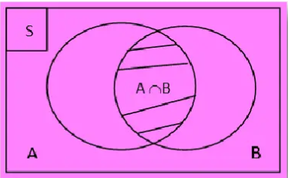
Menentukan irisan dua himpunan
- Himpunan yang satu merupakan himpunan bagian yang lain. Misalkan A = {1,3,5} danB = {1,2,3,4,5,6}. Irisan dari himpunan A dan B adalah A ∩ B = {1,3,5} = A. Tampak bahwa A = {1,3,5} ⊂ B = {1,2,3,4,5,6}. Jika A ⊂ B, semua anggota A menjadi anggotaB. Oleh karena itu, anggota persekutuan dari A dan B adalah semua anggota dari A.
Jika A ⊂ B maka A ∩ B = A
- Kedua Himpunan Sama
Dua himpunan A dan B dikatakan sama apabila semua anggota A juga menjadianggota B dan sebaliknya semua anggota B juga menjadi anggota A. Oleh karena ituanggota sekutu oleh A dan B adalah semua anggota A atau semua anggota B

Jika A = B maka A ∩ B = A atau A ∩ B = B
- Kedua himpunan tidak saling lepas (berpotongan)
Himpunan A dan B dikatakan tidak saling lepas (berpotongan) jika A dan Bmempunyai sekutu, tetapi masih ada anggota A yang bukan anggota B dan adaanggota B yang bukan anggota A
    - Pengertian Union(Gabungan) Dua Himpunan atau lebih
Melakukan operasi gabungan dua buah himpunan adalah membentuk himpunan baru yang anggota-anggotanya meliputi semua anggota dua himpunan yangdigabungkan. Gabungan (union) dari dua buah himpunan A dan B adalah himpunanelemen-elemen yang menjadi anggota himpunan A saja atau B saja, atau anggotahimpunan A dan B kedua-duanya. Himpunan gabungan ditulis A ∪ B (“A gabunganB” atau “A union B” atau gabungan dari A dan B” atau union dari A dan B”). Operasi penggabungan himpunan (union) dilambangkan dengan tanda ∪ Definisi :Anggota-anggota A ∪ B adalah semua anggota baik yang ada di A maupun yang adadi B. Anggota yang sama hanya ditulis satu kali. Apabila dituliskan dalam notasimatematika, definisi tersebut adalah;
A ∪ B = {x│ x ∈ A atau x ∈ B
Cara menentukan gabungan dua himpunan ;
  - Himpunan yang satu merupakan himpunan bagian dari yang lain.Misalkan A = {3,5} dan B = {1,2,3,4,5}. Perhatikan bahwa A = {3,5} ⊂ B ={1,2,3,4,5}, sehingga A ∪ B = {1,2,3,4,5} = B

Jika A ⊂ B maka A ∪ B = B
  - Kedua Himpunan Sama
Misalkan P = {2,3,5,7,11} dan Q = {bilangan prima yang kurang dari 12}. Dengan mendaftar anggotanya, diperoleh P = {2,3,5,7,11} dan Q = {2,3,5,7,11} maka, P ∪ Q= {2,3,5,7,11} = P = Q

Jika A = B maka A ∪ B = A = B
  - Kedua Himpunan tidak saling lepas (berpotongan)
Misalkan A = {1,3,5,7,9} dan B = {1,2,3,4,5}, maka A ∪ B = {1,2,3,4,5,6,7,8,9}
Banyaknya anggota dari gabungan dua himpunan dirumuskan sebagai beriku

n(A ∪ B) = n(A)+n(B)-n(A ∩ B)

    - Pengertian ( difference ) selisih dua himpunan atau lebih
Elisih (difference) dua himpunan A dan B adalah himpunan yang anggotanya semuaanggota dari A tetapi bukan anggota dari B. Selisih himpunan A dan B dinotasikandengan A – B atau A\B. Dengan notasi pembentuk himpunan dituliskan sebagai berikut.
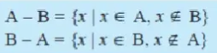
Selisih dengan A dan B tidak sama dengan selisih B dan A
Misalkan diketahui dua himpunan A dan B. Selisih himpunan A dan B adalah himpunansemua anggota A yang bukan anggota B, dan ditulis A- B={x│x ↑ A, x ↑ B} Pada diagram venn dibawah ini daerah yang diarsir adalah A-B. Misalnya himpunanA={1,2,3,4,5,6}, B={2,3,5,7,11}. Himpunan semua anggota A yang bukan anggota Badalah {1,4,6}, jadi A-B={1,4,6}
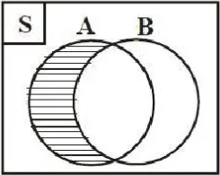
Operasi Himpunan
    - Komplemen
Himpunan komplemen dari A (A^C atau A^c) adalah himpunan anggotanya bukan ANotasinya : A^C = {x / x ∈ A, x ∈ A}
    - Interseksi atau Irisan (∩)
Irisan himpunan A dan B (A ∩ B) adalah himpunan yang anggotanya merupakan anggota persekutuan A dan B
Notasinya : A ∩ B = {x / x ∈ A dan x ∈ B}
    - Union atau Gabungan ( ∪ )
Gabungan himpunan A dan B adalah himpunan yang anggotanya merupakan anggota A tetapi juga anggota B
Notasinya : A ∪ B = {x / x ∈ A dan x ∈ B}
    - Selisih ( – )
Selisih himpunan A dengan B (A – B) adalah himpunan yang anggotanya merupakan anggotaA tetapi anggota B
Notasinya : A – B = {x / x ∈ A dan x ∈ B}
- Hukum-hukum Himpunan
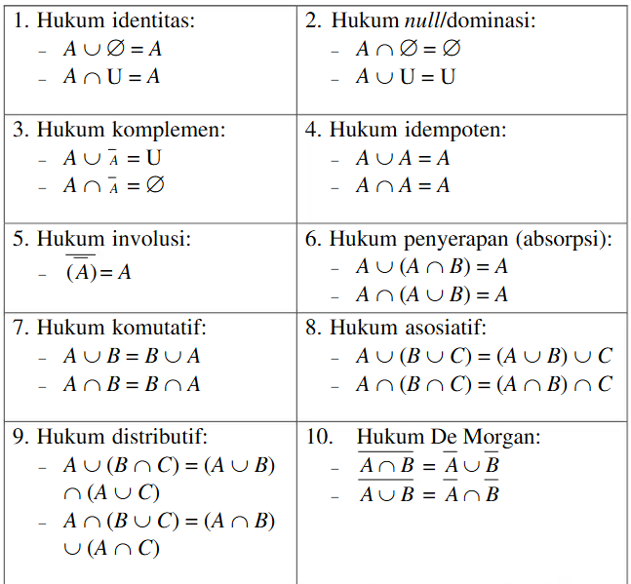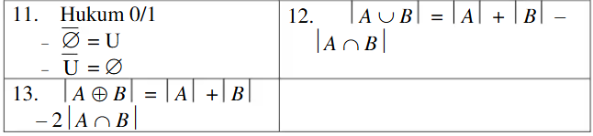

g. Prinsip Dualitas
Prinsip dualitas dalam himpunan adalah konsep dalam teori himpunan yang menyatakan bahwa setiap pernyataan atau hukum yang berlaku dalam suatu sistem himpunan tetap benar jika operasi-operasi dasar dalam himpunan digantikan dengan operasi dualnya. Prinsip ini menunjukkan bahwa ada hubungan simetris antara operasi himpunan, sehingga setiap pernyataan memiliki bentuk dualnya yang juga valid.
Konsep Dasar Dualitas dalam Himpunan
Dalam teori himpunan, terdapat dua operasi utama yang memiliki hubungan dualitas:
- Operasi Gabungan (∪) dan Irisan (∩)
  - Jika suatu pernyataan menggunakan gabungan (∪), maka dalam bentuk dualnya, gabungan tersebut akan diganti dengan irisan (∩), dan sebaliknya.
- Himpunan Semesta (S) dan Himpunan Kosong (∅)
  - Jika suatu pernyataan melibatkan himpunan semesta (S), dalam bentuk dualnya akan digantikan dengan himpunan kosong (∅), dan sebaliknya.
Contoh Prinsip Dualitas dalam Himpunan
Untuk memahami lebih dalam, perhatikan contoh hukum dalam teori himpunan berikut:
1. Hukum Distribusi
Pernyataan awal:
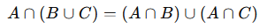
Jika kita mengganti operasi irisan (∩) dengan gabungan (∪) dan gabungan (∪) dengan irisan (∩), maka kita mendapatkan bentuk dualnya:
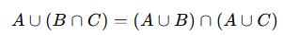
Bentuk dual ini juga merupakan hukum yang sah dalam teori himpunan.
2. Hukum De Morgan
Pernyataan awal:
Bentuk dualnya:
Dalam hal ini, komplemen dari gabungan suatu himpunan sama dengan irisan komplemen dari masing-masing himpunan, dan begitu pula sebaliknya.
Penerapan Prinsip Dualitas dalam Matematika dan Logika
Prinsip dualitas tidak hanya berlaku dalam himpunan, tetapi juga dalam logika matematika. Misalnya, dalam logika Boolean, operasi AND (∧) dan OR (∨) juga memiliki hubungan dualitas yang mirip dengan irisan (∩) dan gabungan (∪) dalam teori himpunan.
Selain itu, konsep ini sering digunakan dalam aljabar abstrak, komputer sains, dan teori graf, di mana banyak struktur memiliki sifat dual yang mempermudah analisis dan penyelesaian masalah.
h. Prinsip Inklusi-Eksklusi dalam Himpunan
Prinsip inklusi-eksklusi (PIE – Principle of Inclusion-Exclusion) adalah metode dalam teori himpunan yang digunakan untuk menghitung jumlah elemen dalam gabungan beberapa himpunan dengan memperhitungkan elemen yang dihitung lebih dari sekali (redundansi) dan mengoreksi perhitungan tersebut. Prinsip ini sering digunakan dalam kombinatorika, probabilitas, dan teori bilangan untuk menghitung ukuran himpunan tanpa menghitung elemen yang sama lebih dari sekali.
Rumus Prinsip Inklusi-Eksklusi untuk Dua Himpunan
Misalkan terdapat dua himpunan A dan B, maka jumlah total elemen dalam gabungan kedua himpunan tersebut dihitung dengan:
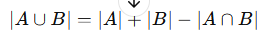
Penjelasan:
- |A| dan |B| masing-masing adalah jumlah elemen dalam himpunan A dan B.
- Ketika menjumlahkan |A| + |B|, elemen yang ada di kedua himpunan (irisan A ∩ B) dihitung dua kali.
- Oleh karena itu, kita harus mengurangi |A ∩ B| agar tidak terjadi perhitungan ganda.
Rumus Prinsip Inklusi-Eksklusi untuk Tiga Himpunan
Jika terdapat tiga himpunan A, B, dan C, maka banyaknya elemen dalam gabungan ketiga himpunan dihitung dengan:
Penjelasan:
- Pertama, kita menjumlahkan |A| + |B| + |C|.
- Kemudian, kita mengurangi elemen-elemen yang dihitung dua kali dalam irisan dua himpunan (A ∩ B, A ∩ C, B ∩ C).
- Namun, elemen dalam A ∩ B ∩ C telah dikurangi tiga kali, sehingga kita harus menambahkannya kembali.
Contoh Penerapan Prinsip Inklusi-Eksklusi
Misalkan dalam sebuah kelas:
- 20 siswa suka Matematika (A)
- 25 siswa suka Fisika (B)
- 15 siswa suka Kimia (C)
- 10 siswa suka Matematika dan Fisika (A ∩ B)
- 7 siswa suka Matematika dan Kimia (A ∩ C)
- 5 siswa suka Fisika dan Kimia (B ∩ C)
- 3 siswa suka ketiga mata pelajaran (A ∩ B ∩ C)
Ditanyakan: Berapa banyak siswa yang suka setidaknya satu mata pelajaran?
Gunakan rumus inklusi-eksklusi untuk tiga himpunan:
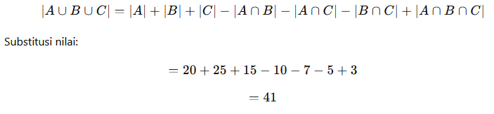
adi, ada 41 siswa yang menyukai setidaknya satu mata pelajaran.
Kesimpulan
Prinsip inklusi-eksklusi adalah teknik penting dalam teori himpunan yang digunakan untuk menghitung ukuran gabungan beberapa himpunan dengan memastikan bahwa elemen yang termasuk dalam lebih dari satu himpunan tidak dihitung lebih dari sekali. Metode ini sangat berguna dalam perhitungan kombinatorika, probabilitas, dan berbagai bidang matematika lainnya.
  - Partisi
Partisi suatu himpunan adalah pembagian himpunan menjadi beberapa bagian yang tidak saling berpotongan (mutually disjoint) dan jika digabungkan kembali akan membentuk himpunan semula. Dengan kata lain:
- Setiap bagian dari partisi tidak boleh memiliki anggota yang sama dengan bagian lainnya.
- Gabungan dari semua bagian harus menghasilkan himpunan awal.
Sekarang, mari kita tinjau masalah ini secara matematika. Keempat murid tersebut membentuk himpunan {A,B,C,D}. Berdasarkan uraian di atas, maka terdapat 15 cara (kemungkinan) untuk mengelompokkan elemen-elemen himpunan {A,B,C,D}. Nah, setiap cara pengelompokan dari {A,B,C,D}, misalnya {A,C} dan {B,D}, disebut himpunan partisi dari {A,B,C,D}. Lantas, apakah ciri-ciri dari himpunan partisi? Perhatikan bahwa untuk himpunan {A,C} dan {B,D} berlaku
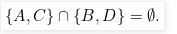
Oleh karena sifat tersebut, {A,C} dan {B,D} dikatakan sebagai dua himpunan yang saling lepas (disjoin). Di sisi lain, penggabungan {A,C} dan {B,D} menghasilkan himpunan induknya, yaitu {A,B,C,D}; atau secara matematis dinyatakan $\{ A,C\} \cup \{ B,D\} = \{ A,B,C,D\}.$ Jadi, himpunan partisi memiliki 2 ciri yaitu: (1) saling lepas, dan (2) penggabungannya akan membentuk himpunan induk. Kalian bisa periksa bahwa ke-14 himpunan partisi lainnya memenuhi kedua ciri tersebut.
Nah, kemudian timbul pertanyaan: bagaimana untuk himpunan yang memiliki 5 anggota, misalnya {A,B,C,D,E}. Ada berapa himpunan partisi yang dapat dibentuk? Bagaimana untuk himpunan dengan anggota yang lebih banyak lagi? Tentu himpunan partisinya juga akan semakin banyak, bukan? Jawaban dari pertanyaan ini adalah: bilangan Bell. Beberapa urutan awal dari bilangan Bell adalah 1, 1, 2, 5, 15, 52, 203, 877, dst. Perhatikan bahwa suku ke-4 adalah 15. Hal ini dapat diartikan himpunan dengan 4 elemen memiliki 15 himpunan partisi (dengan kata lain, dapat dipartisi dengan 15 cara). Perhatikan pula bahwa semakin banyak elemen himpunan, maka banyak himpunan partisinya juga meningkat dengan cukup drastis. Misalnya, himpunan dengan 7 elemen, memiliki 877 himpunan partisi.
Contoh :
Misalkan himpunan S={1,2,3,4,5,6}S = {1, 2, 3, 4, 5, 6} S={1,2,3,4,5,6}.
Salah satu contoh partisi dari SSS adalah:
{{1,2},{3,4},{5,6}}
Ketiga bagian tersebut tidak memiliki irisan dan jika digabungkan akan membentuk himpunan awal SSS.
J. Pembuktian Proposisi Himpunan
Dalam matematika, proposisi himpunan adalah pernyataan yang dapat dibuktikan kebenarannya dengan menggunakan logika dan aturan-aturan dalam teori himpunan. Pembuktian proposisi himpunan biasanya dilakukan dengan menunjukkan bahwa suatu hubungan antara himpunan benar dalam setiap kemungkinan kondisi.
Contoh Proposisi dan Pembuktiannya
Proposisi: Himpunan kosong ∅ merupakan bagian dari setiap himpunan A.
Notasi: ∅⊆A A∅⊆A
Kita perlu menunjukkan bahwa semua elemen di himpunan kosong juga merupakan elemen dari A.
- Himpunan kosong tidak memiliki elemen, sehingga tidak ada elemen yang perlu diperiksa.
- Dengan aturan logika, jika tidak ada elemen yang melanggar syarat, maka pernyataan tersebut benar.
Jadi, ∅⊆A A∅⊆A selalu benar.
Hukum Idempotensi
Proposisi: A∪A=A cup A = A∪A=A dan A∩A=AA \cap A = A∩A=A
Pembuktian:
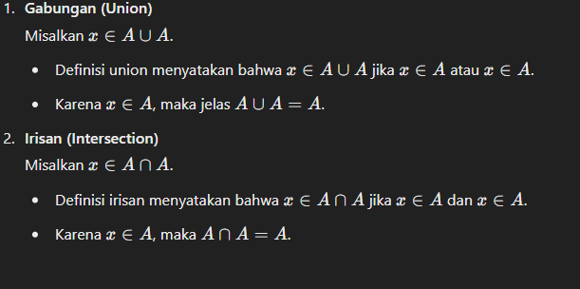
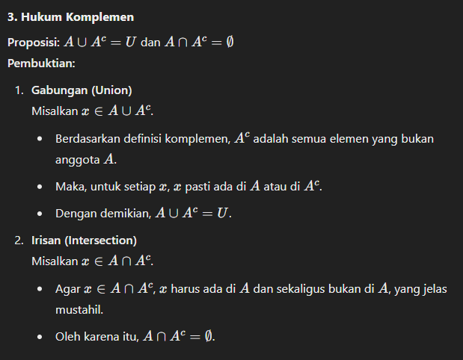

BAB III
PENUTUPAN
    - Kesimpulan
Makalah ini membahas konsep dasar himpunan yang merupakan fondasi penting dalam matematika dan berbagai bidang terapan lainnya. Himpunan didefinisikan sebagai kumpulan objek yang didefinisikan secara jelas dan memiliki karakteristik tersendiri. Dalam pembahasan ini, telah dijelaskan berbagai cara penyajian himpunan, jenis-jenis himpunan, operasi himpunan, serta konsep kardinalitas. Selain itu, prinsip dualitas dan prinsip inklusi-eksklusi turut dibahas untuk memperkaya pemahaman tentang teori himpunan.
Pembahasan ini juga menunjukkan bahwa himpunan memiliki peran penting dalam aplikasi nyata, seperti ilmu komputer, analisis pasar dalam ekonomi, hingga pembelajaran mesin. Pemahaman yang baik tentang konsep himpunan memungkinkan seseorang untuk memecahkan berbagai masalah matematis dan logis dengan lebih efektif.
Dengan demikian, makalah ini diharapkan dapat memberikan wawasan yang bermanfaat bagi pembaca dalam memahami serta mengaplikasikan teori himpunan dalam berbagai bidang kehidupan dan studi lanjut matematika.

DAFTAR PUSTAKA

Junarti, J. (2023). Pengantar Himpunan. IKIP PGRI Bojonegoro.

